**資　　　　料**

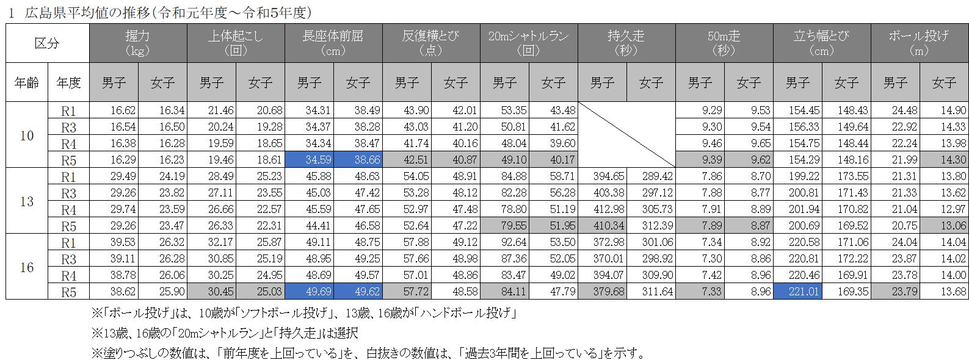

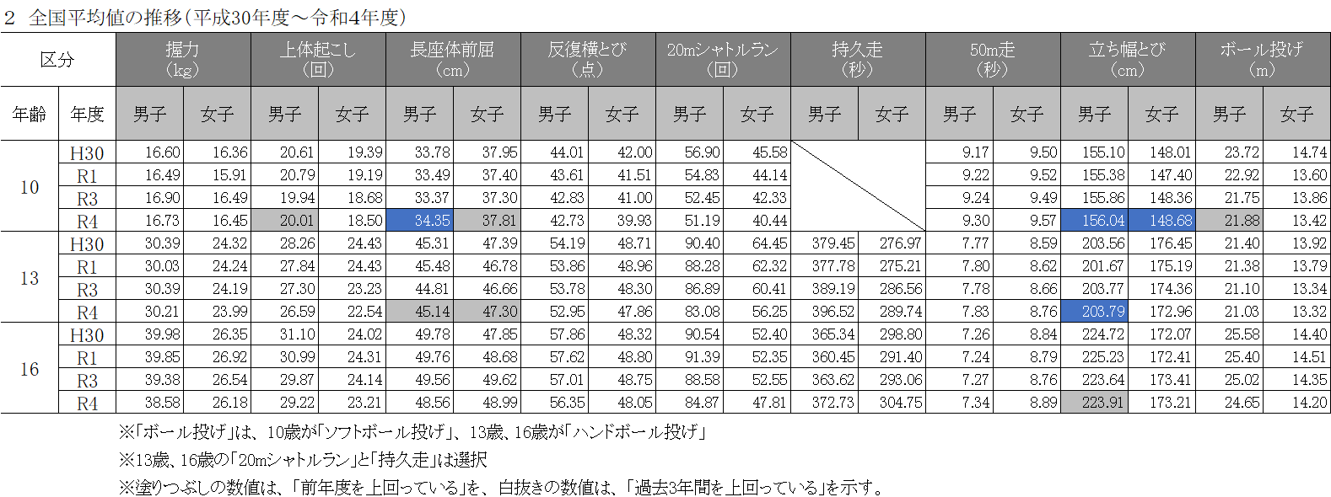

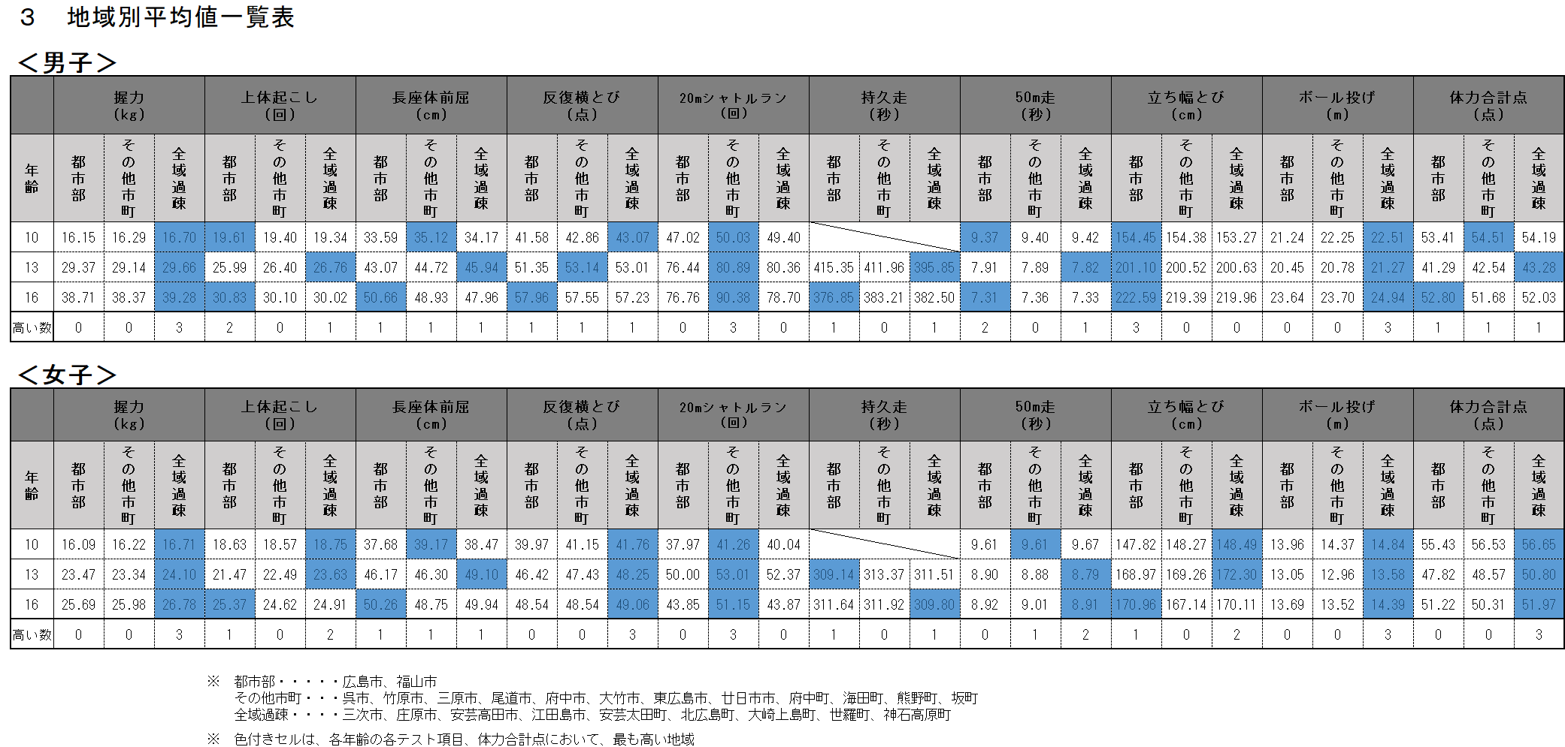

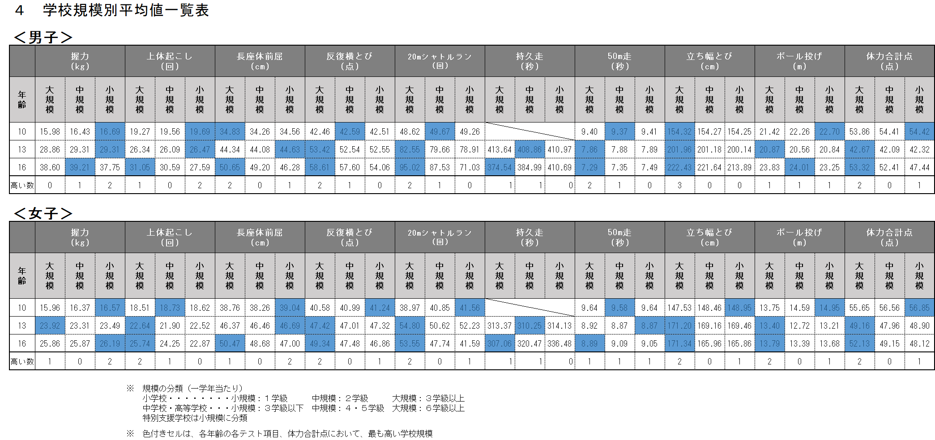





６　児童生徒アンケート調査項目別全国及び広島県平均値

　⑴　小学校第５学年段階（10歳）















⑵　中学校第２学年段階（13歳）















⑶　高等学校第２学年段階（16歳）











